衛生福利部主管非營業基金及財團法人國家衛生研究院107年度決算評估報告
九、藥害救濟基金藥害申請案件數自104年度起逐年下降，允宜探究成因，另部分受理案件審議至核定期間超過法定期限，有待改進
藥害救濟基金107年度以「提升預防接種受害救濟行政管理效率及服務品質」為績效目標，設定之績效衡量指標為「審議時效」及「救濟給付時效」。經查：
(一)藥害申請案件數自104年度起逐年下降，惟藥品不良反應通報數逐年增加，允宜探究成因，確保民眾知悉藥害救濟管道
依藥害救濟法第15條規定，主管機關為辦理藥害救濟及給付金額之審定，應設藥害救濟審議委員會（以下簡稱審議委員會），而藥害救濟申請人（以下簡稱申請人）應依衛生福利部藥害救濟審議委員會審議辦法第2條第1項規定，向該部所委託之機關（構）或團體提出救濟之申請，該機關（構）或團體於進行調查、完成報告後，再連同證據資料送交衛生福利部藥害救濟審議委員會（以下簡稱審議委員會）審議。截至107年底，藥害申請案件累計數3,306件(詳附圖1)，平均每年約166件；申請案件數以100年之284件最高，自104年起逐年下降。
附圖1：歷年藥害救濟申請案件數統計圖
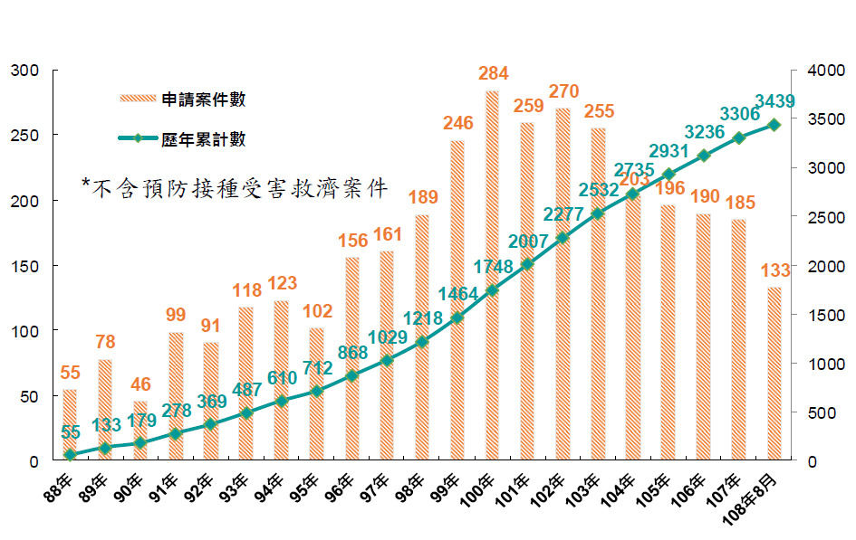
※註：1.資料來源，財團法人藥害救濟基金會(https://www.tdrf.org.tw/apply04/)
另為加強藥物安全監視，食品藥物管理署(簡稱食藥署)設置「全國藥物不良反應通報中心」，建置藥物不良反應通報系統供藥商、醫療機構及藥局進行通報，以提供民眾用藥品安全訊息。自98年迄至107年間，國內藥品不良反應通報自98年1萬187件上升至107年1萬5,713件(詳附表1)，通報件數增加約54%，平均每年約1萬2,262件；惟與平均每年藥害申請案件166件相較，僅占1.35%。據此，監察院調查報告指出，該等用藥不良反應者是否瞭解其有藥害救濟之管道，不無疑義，且考量偏鄉地區醫療資源及資訊相較不足，現有宣導方式是否足以讓民眾充分知悉藥害救濟管道，皆有待進一步探究。
附表1：國內藥品不良反應通報數 單位:件
年度 | 死亡 | 危及生命 | 導致病人住院或延長病人住院時間 | 造成永久性殘疾 | 其他嚴重不良反應(具重要臨床意義之事件) | 胎兒先天性畸形 | 非嚴重不良反應及其他 | 總計
98 | 348 | 188 | 2,099 | 9 | 1,867 | 1 | 5,808 | 10,187
99 | 328 | 182 | 1,667 | 15 | 2,400 | 2 | 5,961 | 10,555
100 | 180 | 159 | 1,330 | 14 | 2,511 | 2 | 6,206 | 10,402
101 | 227 | 227 | 1,249 | 0 | 2,726 | 0 | 6,928 | 11,357
102 | 213 | 213 | 1,493 | 0 | 2,347 | 0 | 6,400 | 10,667
103 | 315 | 167 | 1,836 | 14 | 2,373 | 1 | 6,693 | 11,399
104 | 300 | 195 | 1,898 | 13 | 2,896 | 3 | 7,510 | 12,815
105 | 314 | 232 | 1,908 | 16 | 3,151 | 3 | 8,478 | 14,102
106 | 627 | 215 | 2,183 | 17 | 3,781 | 3 | 8,596 | 15,422
107 | 785 | 258 | 2,181 | 11 | 4,270 | 1 | 8,207 | 15,713
※註：1.資料來源，食藥署108年3月12日編製資料。
(二)部分藥害受理案件移請審議至核定期間超過法定期限，允宜改進
依據藥害救濟法第16條規定，審議委員會受理藥害救濟案件後，應於收受之日起3個月內作成審定；必要時，得延長之。但延長期限不得逾一個月。就105至107年度藥害救濟給付案件受理至完成審議時效表分析，藥害救濟給付案件移請審議委員會審議至主管機關核定之日數超過4個月者計有105年度6件及107年度15件(詳附表2)；據該基金說明係案件複雜審查費時，或有重大疑義須請醫療院所或民眾等相關人員補充說明所致；惟為使民眾得以及時獲得救濟，仍宜檢討改進，以提升案件審議效率。
附表2：藥害救濟給付案件受理至完成審議時效表 單位:%
年度  項目 |  | 105 |  | 106 |  | 107
 |  | 件數 | % | 件數 | % | 件數 | %
案件受理至移 請審議日數 | 小計 | 180 | 100.00 | 179 | 100.00 | 191 | 100.00
案件受理至移 請審議日數 | 155 日內完成 | 151 | 83.89 | 167 | 93.30 | 161 | 84.29
案件受理至移 請審議日數 | 超過155日 | 29 | 16.11 | 12 | 6.70 | 30 | 15.71
案件移請審議 至主管機關核 定日數 | 小計 | 180 | 100.00 | 179 | 100.00 | 191 | 100.00
案件移請審議 至主管機關核 定日數 | 3個月內完成 | 157 | 87.22 | 168 | 93.85 | 156 | 81.68
案件移請審議 至主管機關核 定日數 | 超過3個月且於4個月內完 | 17 | 9.45 | 11 | 6.15 | 20 | 10.47
案件移請審議 至主管機關核 定日數 | 超過4個月 | 6 | 3.33 | - | - | 15 | 7.85
※註：1.資料來源，藥害基金提供。
綜上，藥害救濟基金藥害救濟申請案件自104年度起逐年下降，允宜探究成因，以確保民眾知悉藥害救濟管道；另部分藥害受理案件移請審議至核定期間超過法定期限，仍宜檢討改進，以提升案件審議效率。
（分機：1930 芮家楨）

排除「非嚴重不良反應及其他」一項。
案由：「民眾因接受預防接種(疫苗)而受害者，應依預防接種受害救濟基金徵收及審議辦法規定請求救濟，…，惟一般民眾是否能確實瞭解該條款之內涵？現行藥害救濟評估制度有無檢討改善之必要？…相關單位有無妥適宣傳及告知病患服用藥物注意事項，避免藥害救濟紛爭等疑義，均有深入瞭解之必要案。」

